今日动态 2025.3.3
晨间来园篇：
今天早上来园，孩子们能够自主入园进入班级，孩子们进入班级后能够自主签到、放水杯、绕水杯带。
区域游戏篇：
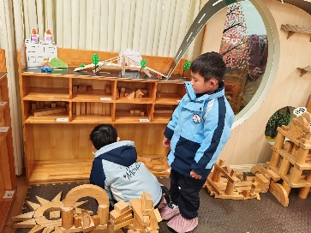 | 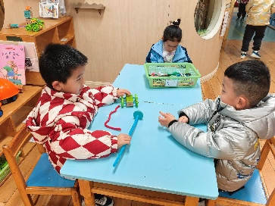 | 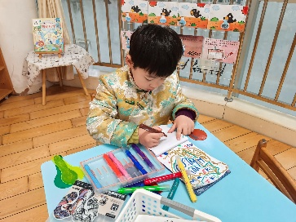
地面建构区：房子 | 桌面建构区：魔术棒 | 科探区：颜色变变变
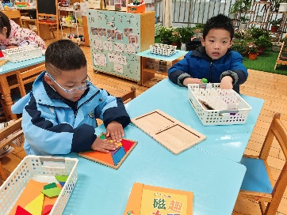 | 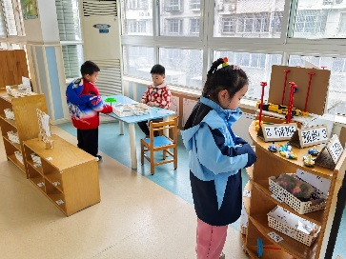 | 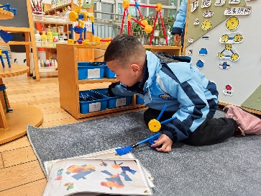
益智区：对抗游戏、七巧板 | 走廊科探区：青蛙平衡树、陀螺 | 万能工匠区：枪
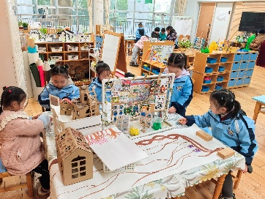 | 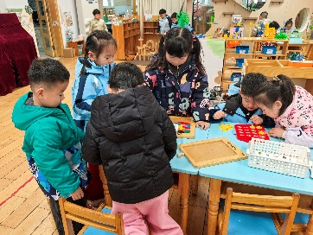
美工区：泥工、绘画 | 益智区：记忆游戏、俄罗斯方块
户外活动：桌椅大挑战
根据幼儿的兴趣和需要，结合幼儿的身心发展特点，下雨天我们在室内开展了《桌椅大挑战》，为幼儿创设富有挑战性的游戏氛围，提高幼儿运动与创造能力，更好的促进幼儿身心健康和谐的发展。培养幼儿勇敢、积极动脑、临危不惧的良好品质。
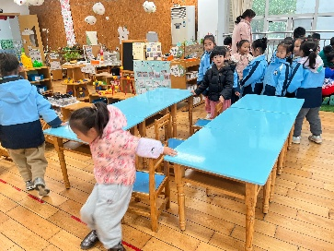 | 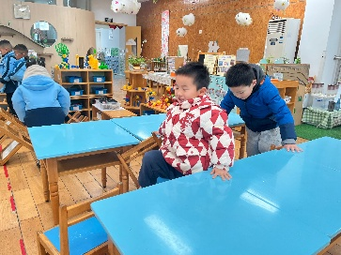 | 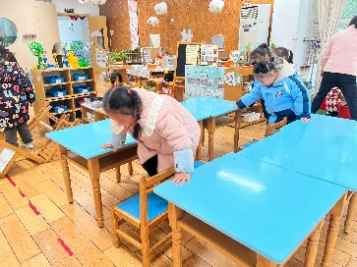
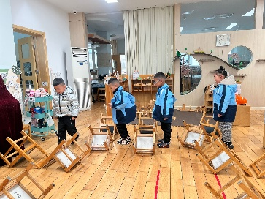 | 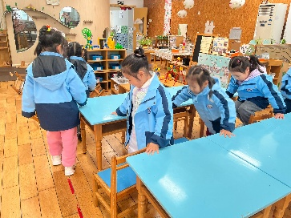 | 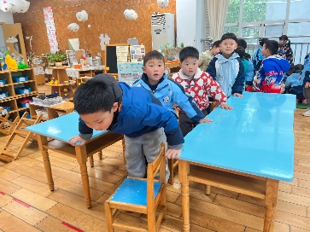
大部分幼儿能在户外活动中喝水、热了擦汗脱外套呢！
集体活动篇：健康：保护我的耳朵
本次活动来源于幼儿日常生活，耳朵是人体重要的感觉器官，但幼儿对耳朵的构造、功能以及如何保护耳朵缺乏系统的认知。因此，开展“保护我的小耳朵”健康活动，帮助幼儿了解耳朵的重要性，学习保护耳朵的方法，十分必要。
在活动中，夏我杺、邢锦、靳一哲、蔡铭泽、张雨歆、陈语垚、李若伊、季千予、黄铭宇、程梓轩、龚奕欣、王兴诚、肖茗皓、何安瑾、蔡铭豪、衣佳欢、徐菲梵、董奂廷、吴颀、梁礼煊、卢文汐、陆俊阳、贾依依小朋友能初步了解耳朵的外形特征和构造，知道耳朵的作用，并且不做危害耳朵的行为，掌握保护耳朵的方法。
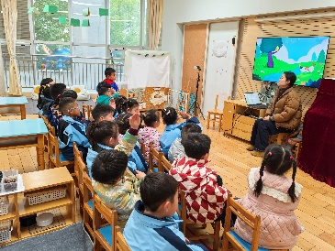 | 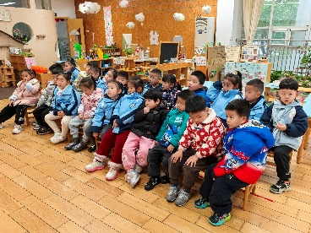 | 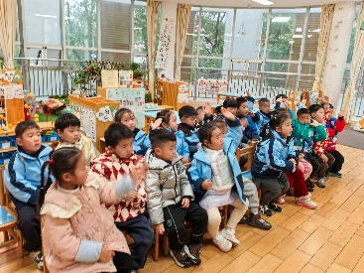
生活活动篇：
1.点心情况
今天的上午点心是鲜牛奶、脆香桃酥，下午点心是红豆沙芋头羹，水果是樱桃番茄、苹果。
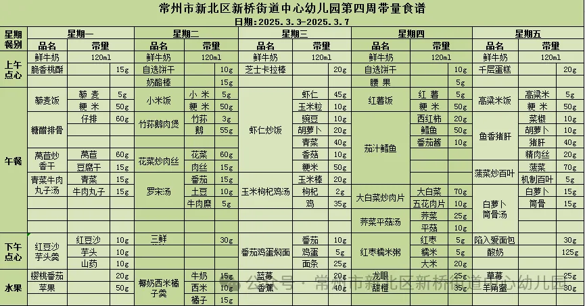
2.午餐情况
午餐是藜麦饭、糖醋排骨、莴苣炒香干、青菜牛肉丸子汤。孩子们现在能够预估自己的饭量，根据自己的情况调整盛饭量，并且能够安静有序地吃完自己的饭菜。
3.午睡情况
今天大部分小朋友都在12：40前入睡，个别孩子在老师的陪伴下稍晚入睡。
家长寄语：
1.今天下雨天，请大家接送途中注意安全，带好雨具。
2.动态上的照片，仅作为老师观察时的随拍，并不是所有孩子的照片都会呈现，家长可重点关注孩子的各项能力发展情况。

